

**"Дене шынықтыру және спорт саласында мемлекеттік көрсетілетін қызметтер регламенттерін бекіту туралы" Қазақстан Республикасы Мәдениет және спорт министрінің 2015 жылғы 14 мамырдағы № 176 бұйрығына өзгерістер енгізу туралы**

***Күшін жойған***

Қазақстан Республикасы Мәдениет және спорт министрінің 2016 жылғы 19 тамыздағы № 238 бұйрығы. Қазақстан Республикасының Әділет министрлігінде 2016 жылы 20 қыркүйекте № 14244 болып тіркелді. Күші жойылды - Қазақстан Республикасы Мәдениет және спорт министрінің 2020 жылғы 29 мамырдағы № 158 бұйрығымен

      Ескерту. Күші жойылды – ҚР Мәдениет және спорт министрінің 29.05.2020 № 158 (алғашқы ресми жарияланған күнінен кейін күнтізбелік он күн өткен соң қолданысқа енгізіледі) бұйрығымен.

      "Мемлекеттік көрсетілетін қызметтер туралы" 2013 жылғы 15 сәуірдегі Қазақстан Республикасы Заңының 10-бабының 2) тармақшасына сәйкес **БҰЙЫРАМЫН**:

      1. "Дене шынықтыру және спорт саласында мемлекеттік көрсетілетін қызметтер регламенттерін бекіту туралы" Қазақстан Республикасы Мәдениет және спорт министрінің 2015 жылғы 14 мамырдағы № 176 бұйрығына (Нормативтік құқықтық актілерді мемлекеттік тіркеу тізілімінде № 11445 болып тіркелген, 2015 жылғы 13 шілдеде "Әділет" ақпараттық-құқықтық жүйесінде жарияланған) мынадай өзгерістер енгізілсін:

      көрсетілген бұйрықпен бекітілген "Республикалық және өңірлік спорт федерацияларын аккредиттеу" мемлекеттік көрсетілетін қызмет регламентінде:

      3-тармақ мынадай редакцияда жазылсын:

      "3. Нормативтік құқықтық актілерді мемлекеттік тіркеу тізілімінде № 10095 болып тіркелген "Спорт федерацияларын аккредиттеу қағидаларын бекіту туралы" Қазақстан Республикасы Мәдениет және спорт министрінің 2014 жылғы 27 қарашадағы № 121 бұйрығымен бекітілген нысандар бойынша мемлекеттік көрсетілетін қызмет нәтижесі спорт федерациясын аккредиттеу туралы куәлік, спорт федерациясын аккредиттеу туралы қайта ресімделген куәлік, спорт федерациясын аккредиттеу туралы куәліктің телнұсқасы (бұдан әрі – аккредиттеу туралы куәлік) не осы Нормативтік құқықтық актілерді мемлекеттік тіркеу тізілімінде № 11276 болып тіркелген Қазақстан Республикасы Мәдениет және спорт министрінің 2015 жылғы 17 сәуірдегі № 139 бұйрығымен бекітілген "Республикалық және өңірлік спорт федерацияларын аккредиттеу" мемлекеттік көрсетілетін қызмет стандартының 9-1-тармағымен (бұдан әрі – Стандарт) көзделген жағдайларда және негіздемелер бойынша мемлекеттік қызметті көрсетуден бас тарту туралы дәлелді жауап (бұдан әрі - дәлелді бас тарту) болып табылады.

      Порталда мемлекеттік көрсетілетін қызмет нәтижесін Мемлекеттік корпорацияда алу үшін уәкілетті лауазымды адамның электрондық цифрлық қолтаңбасымен (бұдан әрі – ЭЦҚ) куәландырған мемлекеттік көрсетілетін қызмет нәтижесінің әзірлігі туралы хабарлама алады.

      Көрсетілетін қызметті алушы Стандарттың 9-тармағында көзделген тізбеге сәйкес құжаттардың топтамасын толық ұсынбаған және (немесе) қолданыс мерзімі өтіп кеткен құжаттарды ұсынған жағдайда көрсетілетін қызметті беруші өтінішті қабылдаудан бас тартады.

      Мемлекеттік қызметті көрсету нәтижесін ұсыну нысаны: қағаз түрінде.";

      5-тармақ мынадай редакцияда жазылсын:

      "5. Орындау ұзақтығын көрсете отырып, мемлекеттік қызмет көрсету процесінің құрамына кіретін әрбір рәсімнің (іс-қимылдың) мазмұны:

      1) құжаттар түскен күні мемлекеттік қызметтерді көрсетудің мониторингтің ақпараттық жүйесі (бұдан әрі – МҚКМ АЖ) арқылы Стандарттың 9-тармағына сәйкес келетін құжаттардың электрондық көшірмелерін қабылдауды және тіркеуді жүзеге асыру (егер құжаттар сағат 18:00-ден кейін келіп түскен жағдайда құжаттарды қабылдау келесі жұмыс күні тіркеледі);

      2) өтінішті тіркелгеннен кейін төрт күнтізбелік күн ішінде жауапты қызметкердің көрсетілетін қызметті алушының құжаттарды спорт федерацияларын аккредиттеу жөніндегі комиссияның (бұдан әрі – комиссия) отырысына қарау үшін дайындауды жүзеге асыруы;

      3) құжаттар комиссия қарауына келіп түскен кезде құжаттарды қарау және комиссия отырысының хаттамасына қол қою, не комиссияның теріс шешімі кезінде дәлелді бас тартуын дайындау және оған қол қоюы бір күнтізбелік күн ішінде;

      4) комиссияның оң шешімі кезінде үш күнтізбелік күн ішінде комиссия отырысы хаттамасының негізінде көрсетілетін қызметті берушінің спорт федерациясын аккредиттеу туралы бұйрықты (бұдан әрі – бұйрық) дайындау, қол қою және тіркеу;

      5) бекітілген бұйрық негізінде бір күнтізбелік күн ішінде аккредиттeу туралы куәлікті даярлау және қол қою.

      6) аккредиттeу туралы куәлікке, не дәлелді бас тартуына қол қойылғаннан кейін оны кейіннен Мемлекеттік корпорацияға жолдау үшін көрсетілетін қызмет берушінің кеңсесіне және бір күнтізбелік күн ішінде МҚКМ АЖ-не сұрату жіберуді жүзеге асыру.

      Өтініш дұрыс рәсімделген және өтініштің жинақталған жағдайында, мемлекеттік қызметті көрсету мерзімі құжаттар топтамасын Мемлекеттік корпорацияға тапсырған сәттен бастап, сондай-ақ порталға жүгінген кезден есептеледі: спорт федерациясын аккредиттеу туралы куәлікті қайта ресімдеу және (немесе) телнұсқасы беру – 5 (бес) күнтізбелік күн.";

      6-тармақтың 5) тармақшасы мынадай редакцияда жазылсын:

      "5) қол қойылған аккредиттеу туралы куәлік не дәлелді бас тарту;";

      8-тармақ мынадай редакцияда жазылсын:

      "8. Әрбір рәсімнің (іс-қимылдың) ұзақтығын көрсете отырып, құрылымдық бөлімшелер қызметкерлері арасындағы рәсімдердің (іс-қимылдың) реттілігін сипаттау:

      1) көрсетілетін қызметті берушінің жауапты қызметкерінің МҚКМ АЖ арқылы құжаттардың электрондық көшірмелерін құжаттарды тапсырған күні қабылдауы және тіркеуі (егер құжаттар сағат 18:00-ден кейін келіп түскен жағдайда құжаттарды қабылдау келесі жұмыс күні тіркеледі);

      2) төрт күнтізбелік күн ішінде жауапты қызметкердің көрсетілетін қызметті алушының құжаттар топтамасын комиссия мүшелерінің қарауы үшін дайындауды жүзеге асыруы;

      3) бір күнтізбелік күн ішінде комиссия мүшелері көрсетілетін қызметті алушының құжаттарын қарау және комиссия отырысының хаттамасына қол қою, не комиссияның теріс шешімі кезінде дәлелді бас тартуын дайындау және оған қол қоюы;

      4) комиссияның оң шешім кезінде екі күнтізбелік күн ішінде көрсетілетін қызметті берушінің жауапты қызметкері бұйрық жобасын дайындап, басқарма басшысына және көрсетілетін қызметті берушінің басшылығына қол қоюға беріледі;

      5) бір күнтізбелік күн ішінде көрсетілетін қызметті берушінің жауапты қызметкері бұйрықты тіркейді;

      6) бір күнтізбелік күн ішінде көрсетілетін қызметті берушінің жауапты қызметкері аккредиттеу туралы куәлікті толтырып, көрсетілетін қызметті берушінің басшылығына қол қойдыруға жолдайды;

      7) бір күнтізбелік күн ішінде көрсетілетін қызметті берушінің жауапты орындаушысы қол қойылған аккредиттeу туралы куәлікті, немесе дәлелді бас тартуы көрсетілетін қызметті берушінің кеңсесі арқылы кейіннен сұратуды Мемлекеттік корпорацияға жіберу үшін жолдауы және МҚКМ АЖ-не сұратуды жолдайды.";

      10-тармақтың 2) тармақшасы мынадай редакцияда жазылсын:

      "2) Мемлекеттік корпорацияның қызметкері көрсетілетін қызметті алушыға аккредиттеу туралы куәлікті немесе дәлелді бас тартуы береді, мемлекеттік қызмет көрсетудің нәтижесін беру – 15 минут.";

      осы регламенттің 2-қосымшасы осы бұйрыққа 1-қосымшаға сәйкес редакцияда жазылсын.";

      көрсетілген бұйрықпен бекітілген "Спортшылар мен жаттықтырушыларға өмiр бойы ай сайынғы материалдық қамсыздандыруды төлеу" мемлекеттік көрсетілетін қызмет регламентінде:

      3-тармақ мынадай редакцияда жазылсын:

      "3. Мемлекеттік көрсетілетін қызмет нәтижесі еркін нысанда өмір бойы ай сайынғы материалдық қамсыздандыруды төлеу туралы хабарлама (бұдан әрі – хабарлама) не осы Нормативтік құқықтық актілерді мемлекеттік тіркеу тізілімінде № 11276 болып тіркелген Қазақстан Республикасы Мәдениет және спорт министрінің 2015 жылғы 17 сәуірдегі № 139 бұйрығымен бекітілген "Спортшылар мен жаттықтырушыларға өмiр бойы ай сайынғы материалдық қамсыздандыруды төлеу" мемлекеттік көрсетілетін қызмет стандартының 9-1-тармағымен (бұдан әрі – Стандарт) көзделген жағдайларда және негіздемелер бойынша мемлекеттік қызметті көрсетуден бас тарту туралы дәлелді жауап (бұдан әрі - дәлелді бас тарту) болып табылады.

      Порталда мемлекеттік көрсетілетін қызмет нәтижесін Мемлекеттік корпорацияда алу үшін уәкілетті лауазымды адамның электрондық цифрлық қолтаңбасымен (бұдан әрі – ЭЦҚ) куәландырған мемлекеттік көрсетілетін қызмет нәтижесінің әзірлігі туралы хабарлама алады.

      Көрсетілетін қызметті алушы Стандарттың 9-тармағында көзделген тізбеге сәйкес құжаттардың топтамасын толық ұсынбаған және (немесе) қолданыс мерзімі өтіп кеткен құжаттарды ұсынған жағдайда көрсетілетін қызметті беруші өтінішті қабылдаудан бас тартады.

      Мемлекеттік қызметті көрсету нәтижесін ұсыну нысаны: қағаз түрінде.";

      5-тармақ мынадай редакцияда жазылсын:

      "5. Орындау ұзақтығын көрсете отырып, мемлекеттік қызмет көрсету процесінің құрамына кіретін әрбір рәсімнің (іс-қимылдың) мазмұны:

      1) құжаттар түскен күні көрсетілетін қызметтерді көрсетудің мониторингтің ақпараттық жүйесі (бұдан әрі – МҚКМ АЖ) арқылы Стандарттың 9-тармағына сәйкес келетін құжаттардың электрондық көшірмелерін қабылдауды және тіркеуді жүзеге асыру (егер құжаттар сағат 18:00-ден кейін келіп түскен жағдайда құжаттарды қабылдау келесі жұмыс күні тіркеледі);

      2) жауапты қызметкердің көрсетілетін қызметті алушының құжаттар топтамасын қарауды, хабарламаны немесе дәлелді бас тартуын дауындауды және басқарма басшысының, көрсетілетін қызметті беруші басшылығына қарауына енгізуді он бір күнтізбелік күн ішінде жүзеге асырылады;

      3) басқарма басшысының, көрсетілетін қызметті беруші басшылығының хабарламаға немесе дәлелді бас тартуға үш жұмыс күн ішінде қолы қойылады;

      4) көрсетілетін қызметті берушінің жауапты орындаушысының хабарламаны немесе дәлелді бас тартуын көрсетілетін қызметті берушінің кеңсесі арқылы кейіннен сұратуды Мемлекеттік корпорацияға жіберу үшін жолдауы және МҚКМ АЖ-не сұратуды жолдауы бір жұмыс күн ішінде жүзеге асырылады.";

      6-тармақтың 3) тармақшасы мынадай редакцияда жазылсын:

      "3) хабарлама немесе дәлелді бас тарту;";

      8-тармақ мынадай редакцияда жазылсын:

      "8. Әрбір рәсімнің (іс-қимылдың) ұзақтығын көрсете отырып, құрылымдық бөлімшелер қызметкерлері арасындағы рәсімдердің іс-қимылдың) реттілігін сипаттау:

      1) көрсетілетін қызметті берушінің жауапты қызметкерінің МҚКМ АЖ арқылы құжаттардың электрондық көшірмелерін құжаттарды тапсырған күні қабылдауы және тіркеуі (егер құжаттар сағат 18:00-ден кейін келіп түскен жағдайда құжаттарды қабылдау келесі жұмыс күні тіркеледі);

      2) көрсетілетін қызметті берушінің жауапты қызметкері он күнтізбелік күн ішінде құжаттарды қарауы;

      3) көрсетілетін қызметті берушінің жауапты орындаушысы бір күнтізбелік күн ішінде хабарламаны немесе дәлелді бас тартуды дайындау және басқарма басшысына және көрсетілетін қызметті берушінің басшылығына қарауға жолдайды;

      4) көрсетілетін қызметті берушінің басшылығының оң шешімі кезінде үш жұмыс күн ішінде хабарламаға немесе дәлелді бас тартуға қол қойылады;

      5) бір жұмыс күн ішінде көрсетілетін қызметті берушінің жауапты орындаушысының хабарламаны немесе дәлелді бас тартуды көрсетілетін қызметті берушінің кеңсесі арқылы кейіннен сұратуды Мемлекеттік корпорацияға жіберу үшін жолдауы және МҚКМ АЖ-не сұратуды жолдауы.";

      10-тармақтың 2) тармақшасы мынадай редакцияда жазылсын:

      "2) Мемлекеттік корпорацияның қызметкері көрсетілетін қызметті алушыға хабарламаны немесе дәлелді бас тартуды береді, мемлекеттік қызмет көрсетудің нәтижесін берудің ұзақтығы – 15 минут.";

      осы регламенттің 2-қосымшасы осы бұйрыққа 2-қосымшаға сәйкес редакцияда жазылсын.";

      көрсетілген бұйрықпен бекітілген "Қазақстан Республикасының еңбек сiңiрген спорт шеберi", "Қазақстан Республикасының халықаралық дәрежедегi спорт шеберi", "Қазақстан Республикасының спорт шеберi", "Қазақстан Республикасының еңбек сiңiрген жаттықтырушысы" спорттық атақтарын және біліктiлiгi жоғары деңгейдегi жоғары санатты жаттықтырушы, біліктiлiгi орта деңгейдегi жоғары санатты жаттықтырушы, біліктiлiгi жоғары деңгейдегi жоғары санатты әдiскер, біліктiлiгi орта деңгейдегi жоғары санатты әдiскер, біліктiлiгi жоғары деңгейдегi жоғары санатты нұсқаушы-спортшы, жоғары санатты ұлттық спорт төрешiсi, ұлттық спорт төрешiсi біліктілік санаттарын беру" мемлекеттік көрсетілетін қызмет регламентінде:

      3-тармақ мынадай редакцияда жазылсын:

      "3. Нормативтік құқықтық актілерді мемлекеттік тіркеу тізілімінде

      № 9675 болып тіркелген "Спорттық атақтар, разрядтар және біліктілік санаттарын беру қағидаларын бекіту туралы" Қазақстан Республикасы Спорт және дене шынықтыру істері агенттігі төрағасының 2014 жылғы 29 шілдедегі № 300 бұйрығымен бекітілген нысандар бойынша мемлекеттік көрсетілетін қызмет нәтижесі спорттық атақты беру туралы куәлік, біліктілік санатын беру туралы куәлік немесе спорттық атақты, біліктілік санатын беру туралы бұйрықтың көшірмесі (бұдан әрі – куәлік (және) немесе бұйрықтың көшірмесі) не осы Нормативтік құқықтық актілерді мемлекеттік тіркеу тізілімінде № 11276 болып тіркелген Қазақстан Республикасы Мәдениет және спорт министрінің 2015 жылғы 17 сәуірдегі № 139 бұйрығымен бекітілген "Қазақстан Республикасының еңбек сiңiрген спорт шеберi", "Қазақстан Республикасының халықаралық дәрежедегi спорт шеберi", "Қазақстан Республикасының спорт шеберi", "Қазақстан Республикасының еңбек сiңiрген жаттықтырушысы" спорттық атақтарын және біліктiлiгi жоғары деңгейдегi жоғары санатты жаттықтырушы, біліктiлiгi орта деңгейдегi жоғары санатты жаттықтырушы, біліктiлiгi жоғары деңгейдегi жоғары санатты әдiскер, біліктiлiгi орта деңгейдегi жоғары санатты әдiскер, біліктiлiгi жоғары деңгейдегi жоғары санатты нұсқаушы-спортшы, жоғары санатты ұлттық спорт төрешiсi, ұлттық спорт төрешiсi біліктілік санаттарын беру" мемлекеттік көрсетілетін қызмет стандартының 9-1-тармағымен (бұдан әрі – Стандарт) көзделген жағдайларда және негіздемелер бойынша мемлекеттік қызметті көрсетуден бас тарту туралы дәлелді жауап (бұдан әрі – дәлелді бас тарту) болып табылады.

      Порталда мемлекеттік көрсетілетін қызмет нәтижесін Мемлекеттік корпорацияда алу үшін уәкілетті лауазымды адамның электрондық цифрлық қолтаңбасымен (бұдан әрі – ЭЦҚ) куәландырған мемлекеттік көрсетілетін қызмет нәтижесінің әзірлігі туралы хабарлама алады.

      Көрсетілетін қызметті алушы Стандарттың 9-тармағында көзделген тізбеге сәйкес құжаттардың топтамасын толық ұсынбаған және (немесе) қолданыс мерзімі өтіп кеткен құжаттарды ұсынған жағдайда көрсетілетін қызметті беруші өтінішті қабылдаудан бас тартады.

      Мемлекеттік қызметті көрсету нәтижесін ұсыну нысаны: қағаз түрінде.";

      5-тармақ мынадай редакцияда жазылсын:

      "5. Орындау ұзақтығын көрсете отырып, мемлекеттік қызмет көрсету процесінің құрамына кіретін әрбір рәсімнің (іс-қимылдың) мазмұны:

      1) құжаттар түскен күні көрсетілетін қызметтерді көрсетудің мониторингтің ақпараттық жүйесі (бұдан әрі – МҚКМ АЖ) арқылы Стандарттың 9-тармағына сәйкес келетін құжаттардың электрондық көшірмелерін қабылдауды және тіркеуді жүзеге асыру (егер құжаттар сағат 18:00-ден кейін келіп түскен жағдайда құжаттарды қабылдау келесі жұмыс күні тіркеледі);

      2) құжаттарды тіркеген соң он төрт күнтізбелік күн ішінде жауапты қызметкер көрсетілетін қызметті алушының құжаттарын спорттық атақтарды және біліктілік санаттарды беру жөніндегі комиссияның (бұдан әрі – комиссия) отырысына қарау үшін дайындауды жүзеге асыруы;

      3) құжаттар комиссия отырысына келіп түскен кезде, бір жұмыс күні ішінде құжаттарды қарау және комиссия отырысының хаттамасына қол қою, не комиссияның теріс шешімі кезінде дәлелді бас тартуды дайындау және қол қою;

      4) комиссияның оң шешімі кезінде көрсетілетін қызметті берушінің спорттық атақтарды және біліктілік санаттарды беру жөніндегі бұйрығын (бұдан әрі – бұйрық) үш жұмыс күні ішінде дайындау, оған қол қою және тіркеу;

      5) бекітілген бұйрық негізінде көрсетілетін қызметті берушінің жауапты орындаушысы күнтізбелік бес күн ішінде баспахана арқылы куәлікті дайындауы;

      6) бір жұмыс күн ішінде көрсетілетін қызметті берушінің жауапты орындаушысы куәлікті және (немесе) бұйрықтың көшірмесін немесе дәлелді бас тартуды көрсетілетін қызметті берушінің кеңсесі арқылы кейіннен сұратуды Мемлекеттік корпорацияға жіберу үшін жолдауы және МҚКМ АЖ-не сұратуды жолдауы.

      6-тармақтың 5) тармақшасы мынадай редакцияда жазылсын:

      "5) дайын куәлік және (немесе) бұйрықтың көшірмесі немесе дәлелді бас тарту;";

      8-тармақ мынадай редакцияда жазылсын:

      "8. Әрбір рәсімнің (іс-қимылдың) ұзақтығын көрсете отырып, құрылымдық бөлімшелер қызметкерлері арасындағы рәсімдердің (іс-қимылдың) реттілігін сипаттау:

      1) көрсетілетін қызметті берушінің жауапты қызметкерінің МҚКМ АЖ-не құжаттардың электрондық көшірмелерін құжаттарды тапсырған күні қабылдауы және тіркеуі (егер құжаттар сағат 18:00-ден кейін келіп түскен жағдайда құжаттарды қабылдау келесі жұмыс күні тіркеледі);

      2) он төрт күнтізбелік күн ішінде жауапты қызметкер көрсетілетін қызметті алушының құжаттар топтамасын комиссия мүшелеріне қарау үшін дайындауды жүзеге асыруы;

      3) бір жұмыс күн ішінде комиссия мүшелері көрсетілетін қызметті алушының құжаттарын қарауы және комиссия отырысының хаттамасына қол қоюы, не комиссияның теріс шешімі кезінде дәлелді бас тартуды дайындау және қол қоюы;

      4) комиссияның оң шешімі кезінде екі жұмыс күн ішінде көрсетілетін қызметті берушінің жауапты қызметкері бұйрық жобасын дайындап, басқарма басшысына және көрсетілетін қызметті берушінің басшылығына қол қоюға беруі;

      5) бір жұмыс күн ішінде көрсетілетін қызметті берушінің жауапты қызметкері бұйрықты тіркейді;

      6) бекітілген бұйрық негізінде көрсетілетін қызметті берушінің жауапты орындаушысы күнтізбелік бес күн ішінде баспахана арқылы спорттық атақтар және біліктілік санаттарына куәліктерді дайындауы;

      7) бір жұмыс күн ішінде көрсетілетін қызметті берушінің жауапты орындаушысы куәлікті және (немесе) бұйрықтың көшірмесін немесе дәлелді бас тарту көрсетілетін қызметті берушінің кеңсесі арқылы кейіннен сұратуды Мемлекеттік корпорацияға жіберу үшін жолдауы және МҚКМ АЖ-не сұратуды жолдауы тиіс.";

      10-тармақтың 2) тармақшасы мынадай редакцияда жазылсын:

      "2) Мемлекеттік корпорацияның қызметкері көрсетілетін қызметті алушыға куәлікті және (немесе) бұйрықтың көшірмесін немесе дәлелді бас тартуды береді, мемлекеттік қызмет көрсетудің нәтижесін берудің ұзақтығы – 15 минут.";

      осы регламенттің 2-қосымшасы осы бұйрыққа 3-қосымшаға сәйкес редакцияда жазылсын.".

      2. Қазақстан Республикасы Мәдениет және спорт министрлігінің Спорт және дене шынықтыру істері комитеті (Е.Б. Қанағатов) заңнамада белгіленген тәртіппен:

      1) осы бұйрықты Қазақстан Республикасы Әділет министрлігінде мемлекеттік тіркеуді;

      2) осы бұйрық мемлекеттік тіркелгеннен кейін күнтізбелік он күн ішінде төлнұсқасына толық сәйкес келетін оның графикалық форматтағы көшірмелерін "Әділет" ақпараттық-құқықтық жүйесінде ресми жариялау үшін жолдауды;

      3) осы бұйрық мемлекеттік тіркелгеннен кейін күнтізбелік он күн ішінде осы бұйрыққа қол қоюға уәкілетті тұлғаның электрондық цифрлық қолтаңбасымен куәландырылған электронды және қағаз түріндегі көшірмелерін ресми жариялау үшін, Қазақстан Республикасы нормативтік құқықтық актілерінің эталондық бақылау банкіне, Қазақстан Республикасының Нормативтік құқықтық актілерінің мемлекеттік тізіліміне енгізу үшін "Қазақстан Республикасы Әділет министрлігінің Республикалық құқықтық ақпарат орталығы" шаруашылық жүргізу құқығындағы республикалық мемлекеттік кәсіпорнына жолдауды;

      4) осы бұйрық ресми жарияланған күнінен кейін күнтізбелік он күн ішінде Қазақстан Республикасы Мәдениет және спорт министрлігінің интернет-ресурсында орналастыруды;

      5) осы тармақпен көзделген іс-шаралар орындалғаннан кейін он жұмыс күн ішінде Қазақстан Республикасы Мәдениет және спорт министрлігінің Заң қызметі департаментіне іс-шаралардың орындалуын туралы мәліметтерді ұсынуды қамтамасыз етсін.

      3. Осы бұйрықтың орындалуын бақылау жетекшілік ететін Қазақстан Республикасының Мәдениет және спорт вице-министріне жүктелсін.

      4. Осы бұйрық алғашқы ресми жарияланған күнінен кейін күнтізбелік он күн өткен соң қолданысқа енгізіледі.

|  |  |
| --- | --- |
| Қазақстан Республикасы |  |
| Мәдениет және спорт министрі | А. Мұхамедиұлы |

|  |  |  |  |  |  |  |  |  |  |  |  |
| --- | --- | --- | --- | --- | --- | --- | --- | --- | --- | --- | --- |
|  | |  |  | | --- | --- | |  | Қазақстан Республикасы | |  | Мәдениет және спорт | |  | министрінің 2016 жылғы | |  | № 238 бұйрығына | |  | 1-қосымша | |
|  | |  |  | | --- | --- | |  | "Республикалық және өңірлік | |  | спорт федерацияларын | |  | аккредиттеу" мемлекеттік | |  | көрсетілетін қызмет | |  | регламентіне | |  | 2-қосымша | |

**"Республикалық және өңірлік спорт федерацияларын аккредиттеу" мемлекеттік қызмет көрсетудің бизнес-процестерінің анықтамалығы**

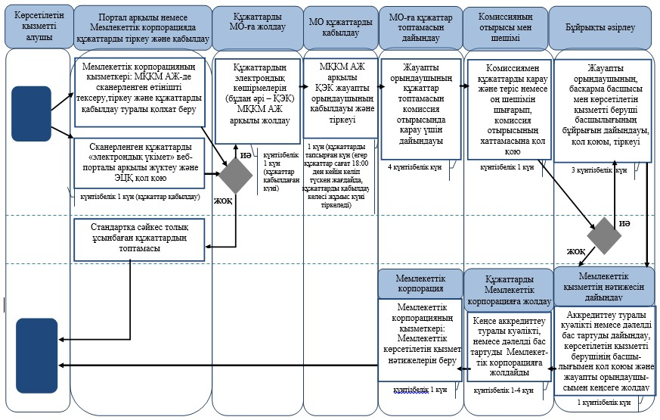

      *ҚФБ - құрылымдық-функционалдық бірлік: көрсетілетін қызметті берушінің құрылымдық бөлімшелерінің (қызметкерлерінің), Мемлекеттік корпорацияның, "электрондық үкімет" веб-порталының өзара іс-қимылдары;

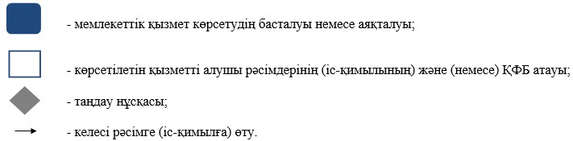

|  |  |  |  |  |  |  |  |  |  |  |  |
| --- | --- | --- | --- | --- | --- | --- | --- | --- | --- | --- | --- |
|  | |  |  | | --- | --- | |  | Қазақстан Республикасы | |  | Мәдениет және спорт | |  | министрінің | |  | 2016 жылғы № 238 | |  | бұйрығына 2-қосымша | |
|  | "Спортшылар мен  жаттықтырушыларға өмiр  бойы ай сайынғы  материалдық  қамсыздандыруды төлеу"  мемлекеттік көрсетілетін  қызмет регламентіне  2-қосымша |

**"Спортшылар мен жаттықтырушыларға өмiр бойы ай сайынғы материалдық қамсыздандыруды төлеу" мемлекеттік қызмет көрсетудің бизнес-процестерінің анықтамалығы**

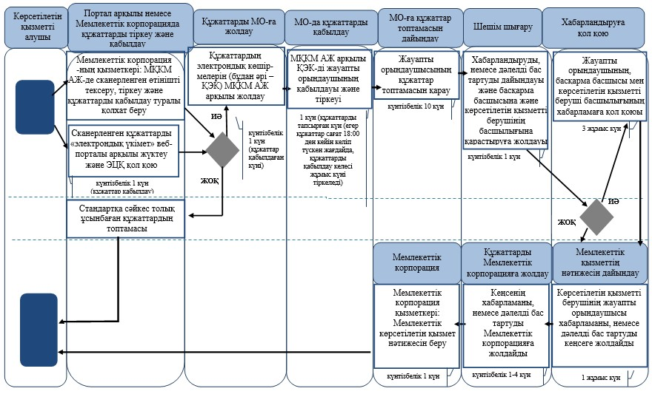

      *ҚФБ - құрылымдық-функционалдық бірлік: көрсетілетін қызметті берушінің құрылымдық бөлімшелерінің (қызметкерлерінің), Мемлекеттік корпорацияның, "электрондық үкімет" веб-порталының өзара іс-қимылдары;



|  |  |  |  |  |  |  |  |  |  |  |  |
| --- | --- | --- | --- | --- | --- | --- | --- | --- | --- | --- | --- |
|  | |  |  | | --- | --- | |  | Қазақстан Республикасы | |  | Мәдениет және спорт | |  | министрінің 2016 жылғы | |  | № 238 бұйрығына | |  | 3-қосымша | |
|  | |  |  | | --- | --- | |  | "Қазақстан Республикасының | |  | еңбек сiңiрген спорт шеберi", | |  | "Қазақстан Республикасының | |  | халықаралық дәрежедегi | |  | спорт шеберi", "Қазақстан | |  | Республикасының спорт | |  | шеберi", "Қазақстан | |  | Республикасының еңбек | |  | сiңiрген жаттықтырушысы" | |  | спорттық атақтарын және | |  | біліктiлiгi жоғары деңгейдегi | |  | жоғары санатты | |  | жаттықтырушы, біліктiлiгi | |  | орта деңгейдегi жоғары | |  | санатты жаттықтырушы, | |  | біліктiлiгi жоғары деңгейдегi | |  | жоғары санатты әдiскер, | |  | біліктiлiгi орта деңгейдегi | |  | жоғары санатты әдiскер, | |  | біліктiлiгi жоғары деңгейдегi | |  | жоғары санатты нұсқаушы- | |  | спортшы, жоғары санатты | |  | ұлттық спорт төрешiсi, | |  | ұлттық спорт төрешiсi | |  | біліктілік санаттарын беру" | |  | мемлекеттік көрсетілетін | |  | қызмет регламентіне | |  | 2-қосымша | |

**"Қазақстан Республикасының еңбек сiңiрген спорт шеберi", "Қазақстан Республикасының халықаралық дәрежедегi спорт шеберi", "Қазақстан Республикасының спорт шеберi", "Қазақстан Республикасының еңбек сiңiрген жаттықтырушысы" спорттық атақтарын және біліктiлiгi жоғары деңгейдегi жоғары санатты жаттықтырушы, біліктiлiгi орта деңгейдегi жоғары санатты жаттықтырушы, біліктiлiгi жоғары деңгейдегi жоғары санатты әдiскер, біліктiлiгi орта деңгейдегi жоғары санатты әдiскер, біліктiлiгi жоғары деңгейдегi жоғары санатты нұсқаушы-спортшы, жоғары санатты ұлттық спорт төрешiсi, ұлттық спорт төрешiсi біліктілік санаттарын беру" мемлекеттік қызмет көрсетудің бизнес-процестерінің анықтамалығы**

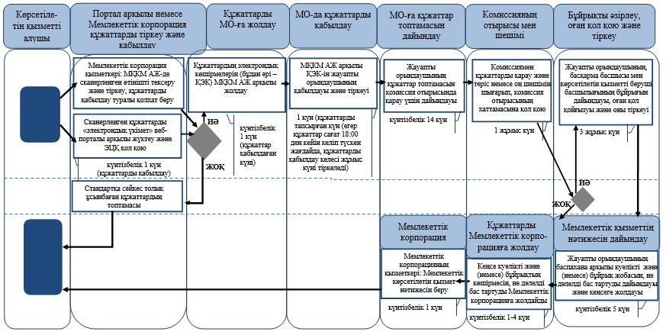

      *ҚФБ - құрылымдық-функционалдық бірлік: көрсетілетін қызметті берушінің құрылымдық бөлімшелерінің (қызметкерлерінің), Мемлекеттік корпорацияның, "электрондық үкімет" веб-порталының өзара іс-қимылдары;



© 2012. Қазақстан Республикасы Әділет министрлігінің «Қазақстан Республикасының Заңнама және құқықтық ақпарат институты» ШЖҚ РМК